CENTRO SPORTIVO ITALIANO
Comitato di : Lecco
Coordinamento Attività Sportiva

FINALI SPRING GAMES
MINIVOLLEY 4X4
UNDER 10
girone A
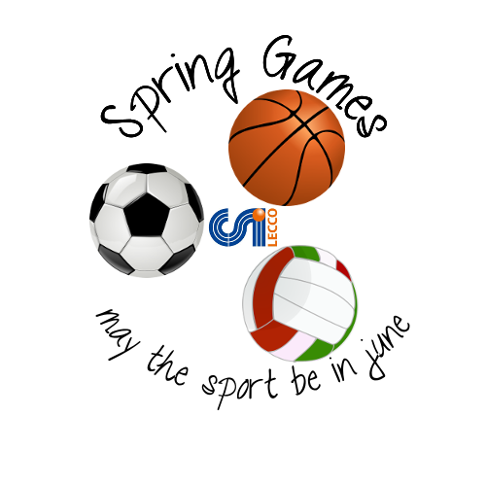

LECCO ALTA A - OSGB VERCURAGO A
S. MARIA HOE' A - VEDUGGIO A
OSGB VERCURAGO A - S. MARIA HOE' A
VEDUGGIO A - LECCO ALTA A
LECCO ALTA A - S. MARIA HOE' A
OSGB VERCURAGO A - VEDUGGIO A

LECCO ALTA A
OSGB VERCURAGO A
S. MARIA HOE' A
VEDUGGIO A

